2019年北京高考物理考前点拨与复习建议

中学高中物理 姜志敏

2019年是新高考改革前的最后一届理综高考，如何有效地利用好剩下的十多天时间，教授了高考物理十余年的我对学生们有以下复习建议。

**一、整体点评2019年高考物理**

2019年的考纲与上一年度的要求，变化不大。近期的北京市各城区模拟试卷的结构、考试的内容及要求均无太多变化，样题整体也变化不大，这就说明今年的考题与往年的考法、难度要求应该差异不大。当然作为最后一届理综考法，应该在出题方面也会考虑到新高考改革的方向。

从历年的北京高考物理试题不难看出，北京物理考题越来越注重基础知识和基本技能的考查，偏向于联系实际科学应用技术（如北京开通磁悬浮列车）展开考察高中范畴内的物理知识技巧。此外高考的试卷也会出现一些较热的科学背景知识（如2016年北京理综24题的“光镊效应”、2018年北京理综24题的“FAST天文望远镜“），同学们不妨联想下今年较热的“黑洞照片”、“引力弹弓”等。当然近几年北京高考每年都有对教材上的演示实验、课后习题的原题或者知识拓展的考察,相信这种考查方式会延续下去，所以建议孩子们还是花点时间回顾教材中的演示实验、想一想做一做、思考与讨论等。对高中物理的基本概念、基本公式和原理的推导证明也是考察的热门，这些都很可能体现在2019年的北京理综物理卷面上。

作为理综高考的最后一年，虽然在出卷样式上面会与往年相似，但为了调研新高考改革或者向新高考改革靠拢，今年高考物理卷很可能会有意向2020年的等级考试过度。这会导致考卷减少区分度小的题（难度系数0.9以上，和0.3以下），增加中等难度题（0.6左右），所带来的结果可能是最后两道大题难度降低，这样会有更多的学生能做。还望孩子们在高考时不要轻易放弃上述题。再者说明，这样的难度降低也不代表得分率会提高很多，近几年的考题更多的注重物理学概念的理解与思考，而非计算，考题更具有开放性。与此同时，选择题也要留心，原来很简单的题可能会适度增加难度。

**二、常考知识点备考复习**

1. 热学：

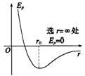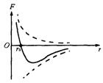分子动理论，尤其是布朗运动

分子间作用力和势能图像（如右图）：

内能理解，尤其理想气体

能量守恒、热力学定律、永动机

例如：【2019年西城区模拟13题】关于一定质量的气体，下列说法正确的是

A.气体放出热量，其内能一定减小

B.气体对外做功，其内能一定减小

C.气体的温度降低，每个分子热运动的动能一定减小

D.气体的温度降低，分子热运动的平均动能一定减小

【答案】D

【解析】气体内能变化和热传递及做功都有关，仅放出热量或者做功不能确定内能变化，故A、B选项错，温度是分子平均动能的标志，温度降低，分子平均动能减小，但不能说明每个分子动能都减小，故选D。

1. 原子物理：

三大原子模型：注重前俩模型史实考查，玻尔模型的能级跃迁理解

天然放射：种类、能力比较、半衰期

核反应：种类、核反应方程配平、质能方程

例如：【2019年朝阳区模拟14题】关于 $α$、 $β$、 $γ$ 三种射线，下列说法正确的是

A. $α$ 射线是一种波长很短的电磁波

B. $γ$ 射线是一种波长很短的电磁波

C. $β$ 射线的电离能力最强

D. $γ$ 射线的电离能力最强

【答案】B

【解析】α射线电离本领最大，贯穿本领最小，但不属于电磁波，故A错误；γ射线是原子核在发生α衰变和β衰变时产生的能量以γ光子的形式释放，是高频电磁波，波长很短，故B正确；β射线是具有放射性的元素的原子核中的一个中子转化成一个质子同时释放出一个高速电子即β粒子，但电离能力没有α射线强，故C错误；γ射线不带电，没有电离能力，故D错误。

1. 光学：

几何光学：折射率比较计算、全放射（光纤、全反棱镜等）

物理光学：干涉图样比较（增透膜、肥皂泡、牛顿环等）、衍射图样判断（泊松亮斑、衍射图样与干涉及光谱图差异）、偏振

光的本性：光电效应（图、方程、意义）、康普顿散射、波粒二象性理解，物质波

电磁波种类、产生机制、应用，光谱

例如：【2019年海淀区模拟15题】如图所示，把一块不带电的锌板用导线连接在验电器上，当用某频率的紫外线照射锌板时，发现验电器指针偏转一定角度，下列说法正确的是

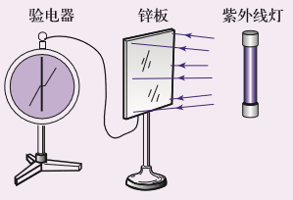A.验电器带正电，锌板带负电

B.验电器带负电，锌板也带负电

C.若改用红光照射锌板，验电器的指针一定也会偏转

D.若改用同种强度频率更高的紫外线照射锌板，验电器的指针也会偏转

【答案】D

【解析】光电效应是光子将电子从金属板中打出，电子带负电所以金属板和验电器都带正电，故AB错误；

由光电效应方程，紫光可以发生光电效应，频率比紫光高的光线一定能发生光电效应，而红光频率低于紫光频率则不一定发生光电效应，故D正确，C错误。

1. 机械波和振动：

振动物理量判断、单摆综合考察

振波图像：多解性、互推、波的传播

例如：【2019年海淀区二模16题】图1所示为一列简谐横波在 $t=0$ 时的波动图像，图2所示为该波中在x=2m处质点P的振动图像，下列说法正确的是

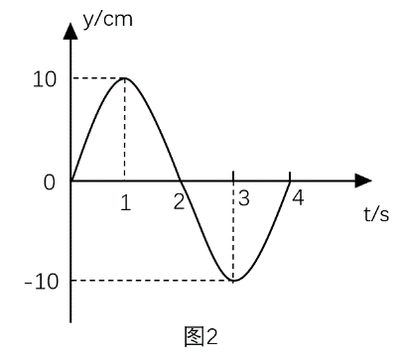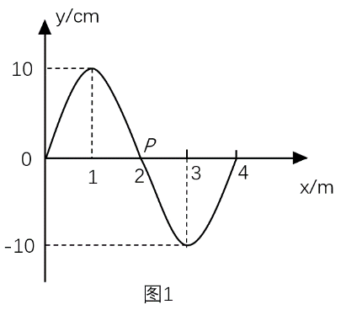

A.该波的波速为 $2m/s$

B.该波沿 $x$ 轴负方向传播

C. $t=1.0s$ 时，质点*P*的速度最小，加速度最大

D.在 $t=0$ 到 $t=2.0s$ 的时间内，质点*P*的速度和加速度方向均未发生改变

【答案】C

【解析】

A选项：由图像读出波长和周期，利用公式，得，故A错误；

B选项：P点处质点在时向上运动，根据上下坡法知，波沿*x*轴正方向传播，故B错误；

C选项： $t=1s$ 时，质点P在最高点，速度为0，加速度最大，故C正确；

D选项：在0~2s内，质点P速度发生变化，故D错误。

1. 电路和交变电路

例如：如图所示为交流发电机的示意图，从线圈通过如图所示的位置开始计时。如果发电机产生的交变电流的频率为50Hz，电动势的最大值为400V，则发电机产生的电动势瞬时值表达式为

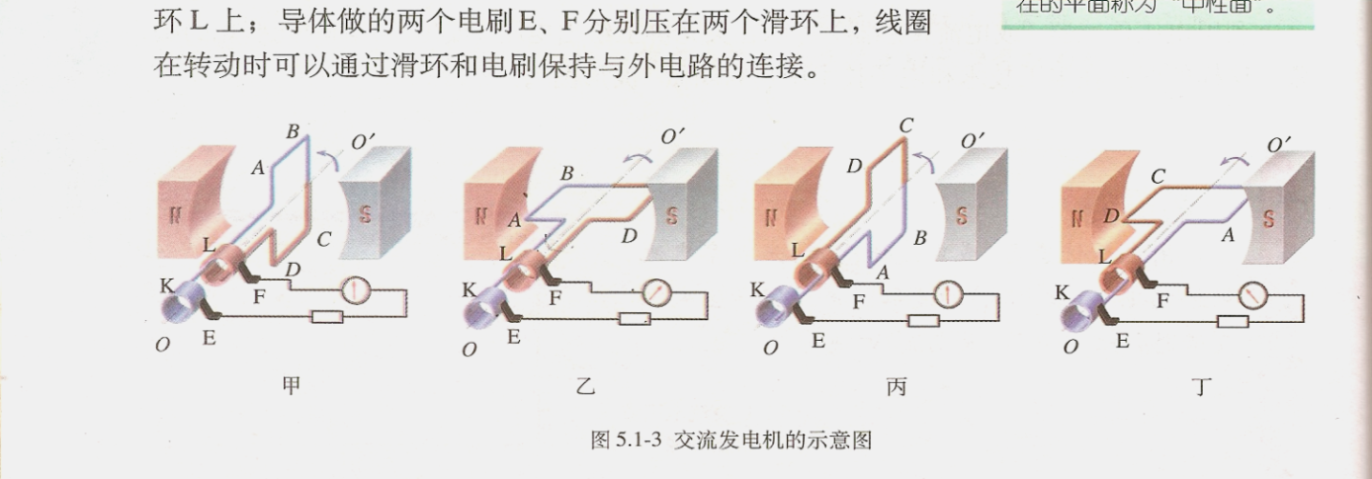A． e = 400sin50t（V）

B． e = 400cos50t（V）

C． e = 400sin100πt（V）

D． e = 400cos100πt（V）

【答案】D

【解析】交流电的频率是50Hz，因此线圈转动的角速度为100π/s。同时由图中可以看出，初始时刻线圈与磁感线相互平行，此时的感生电动势最大，因此t=0时e=400V。由此可知，该发电机电动势瞬时值表达式应为e=400cos100πt，D正确。

1. 万有引力

天体物理量比较

物理量计算或比例值计算，变轨模型、填补模型

双星模型（三星、四星都可能），引力波相关变形题

例如：2017年11月5日19时45分，我国在西昌卫星发射中心用长征三号乙运载火箭，以“一箭双星”方式成功发射第二十四、二十五颗北斗导航卫星。北斗导航系统（）是中国自行研制的全球卫星导航系统。北斗卫星导航系统空间段由35颗卫星组成，其中5颗是地球同步卫星。关于同步卫星绕地球运动的相关物理量，下列说法正确的是

A. 角速度等于地球自转的角速度

B. 向心加速度大于地球表面的重力加速度

C. 线速度大于第一宇宙速度

D. 运动周期一定大于月球绕地球运动的周期

【答案】A

【解析】同步卫星，顾名思义，与地球步调一致的卫星，即与地球自转周期相同，所以两者角速度相同，故选A。

不同卫星运转时，距离中心天体的距离越远，加速度、线速度、角速度越小，周期越大，故BCD错误。

1. 动力学题

例如：【2019年朝阳区模拟16题】如图所示，A、B两物块的质量分别为m和M，把他们靠在一起从光滑斜面的顶端由静止开始下滑。已知斜面的倾角为，斜面始终保持静止，则在此过程中，物块A对物块B的作用力为

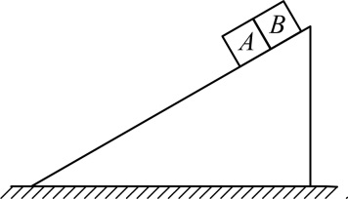A.0

B.

C.

D.

【答案】A

【解析】对A、B组成的整体受力分析可知，整体受重力、支持力而做匀加速直线运动，由牛顿第二定律可知， $a=\frac{(m+M）g\sin{θ}}{(m+M)}=g\sin{θ}$；再对B分析，由牛顿第二定律可知， $F_{合}=Ma=Mg\sin{θ}$，合力等于B的重力沿斜面向下的分力，说明AB之间没有相互作用力，故BBD错误，A正确。

1. 电场、磁场考点

带电粒子在电场中加速与偏转、在磁场中圆周运动分析

质谱仪、回旋加速器、速度选择题、电磁流量计、磁流体发电机和霍尔效应选择考查

例如：我们通常用阴极射线管来研究磁场、电场对运动电荷的作用，如图所示为阴极射线管的示意图。玻璃管已抽成真空，当左右两个电极连接到高压电源时，阴极会发射电子，电子在电场的加速下，由阴极沿x轴方向飞向阳极，电子掠射过荧光屏，屏上亮线显示出电子束的径迹。要使电子束的径迹向z轴正方向偏转，在下列措施中可采用的是

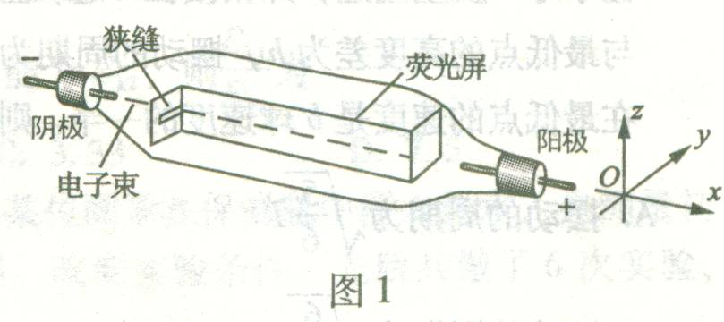A．加一电场，电场方向沿z轴正方向

B．加一电场，电场方向沿y轴负方向

C．加一磁场，磁场方向沿z轴正方向

D．加一磁场，磁场方向沿y轴负方向

1. 电磁感应

感应电动势电流方向大小判断（包括图像题）

电磁感应受力分析、能量计算

自感电路分析

例如：如图所示，水平面上有两根足够长的光滑平行金属导轨MN和PQ，两导轨间距为l=0.40m，电阻均可忽略不计。在M和P之间接有阻值为R=0.40 $Ω$ 的定值电阻，导体杆ab的质量为m=0.10kg、电阻r=0.10 $Ω$ 并与导轨接触良好。整个装置处于方向竖直向下、磁感应强度为B=0.50T的匀强磁场中，导体杆ab在水平向右的拉力F的作用下，沿导轨做速度v=2.0m/s的匀速直线运动。求：

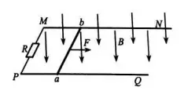（1）通过电阻R的电流I的大小及方向；

（2）拉力F的大小；

（3）撤去拉力F后，电阻R上产生的焦耳热 $Q_{R}$

【答案】（1） $I=0.8A$，方向从M到P

（2） $F=0.16N$

（3） $Q_{R}=0.16J$

【解析】

（1）导体棒向右运动，根据右手定则可知电流沿 $abMP$ 方向；

由 $E=Blv$ 可得 $E=0.4V$

由闭合电路欧姆定律 $I=\frac{E}{R+r}$ 可得 $I=0.8A$，方向从M到P

（2）由 $F_{\text{安}}=BIl$ 可得 $F_{\text{安}}=0.16N$

导体棒匀速，根据二力平衡可得 $F=F_{\text{安}}$

所以 $F=0.16N$

（3）撤去 $F$ 之后，根据能量守恒 $Q_{\text{总}}=\frac{1}{2}mv^{2}$ 即 $Q_{\text{总}}=0.2J$,

由于焦耳定律 $Q=I^{2}Rt可得 Q_{R}=\frac{R}{R+r}Q_{\text{总}}$，

所以 $Q_{R}=0.16J$

1. 最后一道选择题考查较为扩散

若考查新知识向老知识点套，考查复杂分析利用极限、特殊值、量纲计算（单位换算）

旧思路新考法：填补思想、对称思路、逆向思维等

例如：【2019年西城区二模20题】2019年央视春晚深圳分会场首次成功实现4K超高清内容的5G网络传输。2020年我国将全面进入5G万物互联的商用网络新时代。所谓5G是指第五代通信技术，采用3300-5000MHz频段的无线电波。现行的第四代移动通信技术4G,其频段范围是1880-2635MHz。5G相比4G技术而言，其数据传输速度提升了数十倍。容量更大，时延大幅度缩短到1毫秒以内，为产业革命提供技术支撑。根据以上内容结合所学知识，判断下列说法正确的是

A.4G信号是纵波，5G信号是横波

B.4G信号和5G信号相遇能产生干涉现象

C.4G信号比5G信号更容易发生衍射现象

D.4G信号比5G信号在真空中的传播速度更小

【答案】C

【解析】A选项，4G信号和5G信号都是电磁波，而电磁波都是横波，故A错误； B选项，干涉需要频率相同，4G信号的频率与5G信号不同，所以不能发生干涉，故B错误； C选项，波长越长越容易衍射，4G信号频率小，所以可知波长长，更容易发生衍射现象，故C正确； D选项，电磁波在真空中传播速度都相同，故D错误。

11、实验题

9个力学实验：

（1）研究匀变速直线运动

（2）探究弹力和弹簧伸长的关系

（3）验证力的平行四边形定则

（4）验证牛顿第二定律

（5）研究平抛物体的运动

（6）探究动能定理

（7）验证机械能守恒定律

（8）验证动量守恒定律

（9）用单摆测定重力加速度

力学实验关注光电门、气垫导轨的使用、创新实验：例如求滑动摩擦因数等。

7个电学实验：

（1）描绘小灯泡的伏安特性曲线

（2）测定金属的电阻率（同时练习使用螺旋测微器）

（3）测定电源电动势和内阻

（4）电表的改装与校对

（5）用多用电表探索黑箱内的电学元件

（6）练习使用示波器

（7）传感器的简单应用

2个光学实验：

（1）测定玻璃的折射率

（2）用双缝干涉测光的波长

1个热学实验：

（1）油膜法测分子直径

针对实验题关注传统的上述实验考点，但也需要注重新实验的考法，如结合电容的考点，或者充电宝变形的考点，但考法还是如之前的考点一样，换了一种新的说辞来考察，孩子们千万不要被唬住。

例如：（2）在测定电容器电容值的实验中，将电容器、电压传感器、阻值为3kΩ的电阻R、电源、单刀双掷开关按图甲所示电路图进行连接。先使开关S与1端相连，电源向电容器充电，充电完毕后把开关S掷向2端，电容器放电，直至放电完毕。实验得到的与电压传感器相连接的计算机所记录的电压随时间变化的u-t曲线如图乙所示，图丙为由计算机对图乙进行数据处理后记录了“峰值”及曲线与时间轴所围“面积”的图。

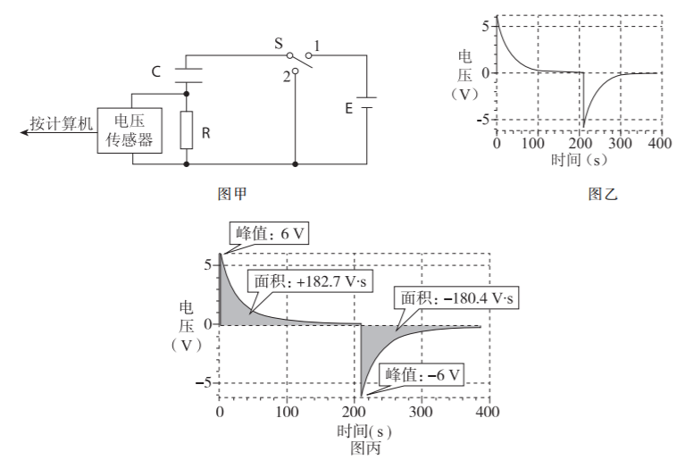

①根据图甲所示的电路，观察图乙可知：充电电流与放电电流方向 （选填“相同”或“相反”），大小都随时间 ；（选填“增加”或“减小”）

②该电容器的电容值为____________F；（结果保留2位有效数字）

③某同学认为：仍利用上述装置，将电压传感器从电阻两端改接在电容器的两端，也可以测出电容器的电容值。请你分析并说明该同学的说法是否正确。

【答案】（2）①相反，减小　　 ②1.0×10－2

③正确。因为当开关S与2连接，电容器放电的过程中，电容器C与电阻R上的电压大小相等，因此通过对放电曲线进行数据处理后记录的“峰值Um”及曲线与时间轴所围“面积S”，仍可应用计算电容值。

【解析】（2）①根据图可知，充电电流与放电电流相反，大小随时间减小。

②充电过程中 $q=\frac{U}{R}t=\frac{S_{U-t}}{R}=6.09×{10}^{-2}C$，

又 $U=6V$，有 $C=\frac{q}{U}=1.0×{10}^{-2}C$

③正确。因为当开关S与2连接，电容器放电的过程中，电容器C与电阻R上的电压大小相等，因此通过对放电曲线进行数据处理后记录的“峰值Um”及曲线与时间轴所围“面积S”，仍可应用计算电容值。

12、计算大题

22题一般都是力学或电磁学的小计算，难度系数很小，当然还要注意基本算术别算错等问题。

23题、24题一般难度系数相对较大，而且题目也比较长，罗列一下传统的几种考法：

（1）万有引力相关计算分析、黑洞分析、卫星结合万有引力势能的考法；

（2）电磁场中复杂的考法如示波器与电视机显像管结合，带电粒子电场、磁场中运动分析；

（3）电场感应多种模型分析，如常见的单杆多种模型、磁悬浮列车、结合电容的电磁感应，结合动量的电磁感应，结合动生电磁感应微观的考察方式，当然还有涡旋电场的复杂感生电场感应微观理解考点等；

（4）新能源的利用、动量能量模型、弹簧模型的理解；

而近5年的北京高考大题中又出现的新的情况，就是最后2道大题中可能有一道是结合选修部分的机械振动、光学、原子物理、热学与能量、动量等综合考察分析的考点，也有些是微观理解电源电动势、内阻、电流的考点。这些题孩子们可以再复习看曾经考过的考题。

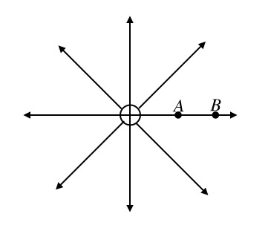例如：【2019年朝阳区二模24题】（20分）做功与路径无关关的力场叫做势场。在这类场中可以引入“势”和“势能”的概念，场力做功可以量度势能的变化。例如静电场和引力场。

（1）如图所示，真空中静止点电荷+*Q*产生的电场中，*A*、*B*为同一条电场线上的两点，*A*、*B*两点与点电荷+*Q*间的距离分别为 $r_{1}$ 和 $r_{2}$。取无穷远处的电势为零，则在距离点电荷+*Q*为的某点电势 $φ=\frac{kQ}{r}$（式中*k*为静电力常量）。

a．现将电荷量为+*q*的检验电荷放置在*A*点，求该检验电荷在*A*点时的电势能 $E_{pA}$；

b．现将电荷量为+*q*的检验电荷，由*A*点移至*B*点，求在此过程中，电场力所做的功*W*；

（2）质量为*M*的天体周围存在引力场。已知该天体的半径为*R*，引力常量为*G*。

a．请类比点电荷，取无穷远处的引力势为零，写出在距离该天体中心为*r*（*r* >*R*）处的引力势 $φ_{g}$ 的表达式；

b．天体表面上的物体摆脱该天体万有引力的束缚，飞向宇宙空间所需的最小速度，称为第二宇宙速度，又叫逃逸速度。求该天体的第二宇宙速度 $v_{2}$。

（3）2019年4月10日，人类首张黑洞照片面世。黑洞的质量非常大，半径又非常小，以致于任何物质和辐射进入其中都不能逃逸，甚至光也不能逃逸。已知黑洞的质量为*M0*，引力常量为*G*，真空中的光速为*c*，求黑洞可能的最大半径 $r_{m}$。

【答案】（1）a. $E_{pA}=\frac{kQq}{r_{1}}$ b. $W=kQq(\frac{1}{r_{1}}-\frac{1}{r_{2}})$

（2）a． $φ_{g}=-\frac{GM}{r}$ b. $v_{2}=\sqrt{\frac{2GM_{0}}{R}}$

（3） $r_{m}=\frac{2GM_{0}}{c^{2}}$

【解析】（1）a． $E_{pA}=qφ_{A}$

$$φ_{A}=\frac{kQ}{r_{1}}$$

解得 $E_{pA}=\frac{kQq}{r_{1}}$

b． $W=qU_{AB}=q\left(φ_{A}-φ_{B}\right)$

解得 $W=kQq(\frac{1}{r_{1}}-\frac{1}{r_{2}})$

（2）a． $φ_{g}=-\frac{GM}{r}$

b．依据机械能守恒，物体恰好飞到无穷远处的速度为0

则： $\frac{1}{2}mv^{2}+E_{pg}=0$

$$E_{pg}=mφ_{g}=-\frac{GM_{0}m}{R}$$

解得： $v_{2}=\sqrt{\frac{2GM_{0}}{R}}$

（3）光不能从黑洞逃逸，说明黑洞的第二宇宙速度 $v_{2}≥c$

临界时 $v_{2}=c=\sqrt{\frac{2GM_{0}}{r_{m}}}$

解得 $r_{m}=\frac{2GM_{0}}{c^{2}}$

**三、考前10天的冲刺方案**

最后，给孩子们一些建议，如何利用好剩下的10天高考准备时间：

1、做1-2套理综考卷。高强度的刷题有助于孩子们提高做卷速度，所以有必要建议孩子们再做几套理综卷来保持高效的解题速度

2、复习已经做过的考卷。相信大部分孩子把2019年北京市各城区的理综一模、二模考卷都做了差不都了，其实每年的北京高考卷的考题考法在当年的各城区的考卷中都能找到相似的考法说明，所以非常有必要把今年做过的模考题在看看，错了哪些，都是怎么考察的。

3、查漏补缺。按顺序再复习之前每一章出现的概念、公式、考点，查漏补缺，保证考纲上出现的每一个要求都复习到位。

4、回归课本。正如一开始的说明，近今年北京高考卷高频低出现教材中的演示实验、课后习题或者知识拓展，同学们非常有必要抽出一点时间看看课本不太熟悉的那些内容。

衷心祝愿孩子们在2019年的高考中取得优异的成绩。

了解更多关于学习咨询，请关注*“北京新东方学校”*网站，更多精彩等您发现！